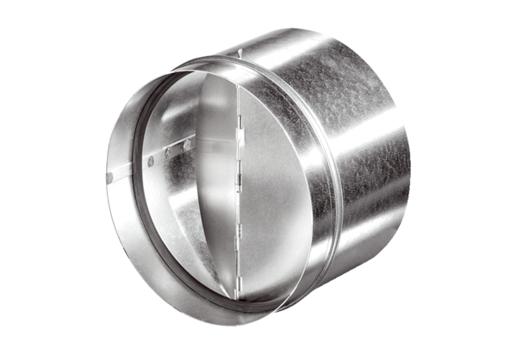Automatyczna klapa zwrotna AVM 16Opakowanie jednostkowe: 1 sztukaAsortyment: C
Numer artykułu: 0093.0008Producent: MAICO

